模拟题一

一、选择题
1．一弹簧振子重物的质量为m，弹簧的劲度系数为k，振子作振幅为A的简谐振动，当重物位于坐标轴正方向A/2处且向负向运动开始计时，则其振动方程为(A) 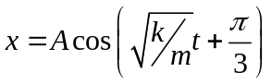 (B) 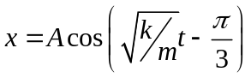
(C) 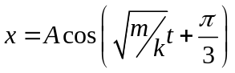 (D) 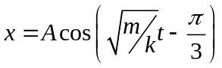 [ ]
2．两个质点各自作简谐振动，它们的振幅相同、周期相同。第一个质点的振动方程为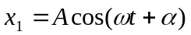，当第一个质点从相对于其平衡位置的正位移处回到平衡位置时，第二个质点正在最大正位移处，则第二个质点的振动方程为
（A） 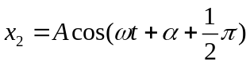
（B） 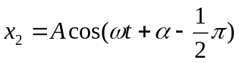
（C） 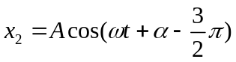
（D） 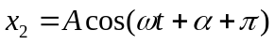 [ ]
3．设声波在媒质中的传播速度为u，声源的发射频率为ν_{S}．若声源S不动，而接收器R相对于媒质以速度v_{R}沿着S、R连线向着声源S运动，则接收器R所接收的频率为
⋅
⋅
S
R
v_{R}
(A) 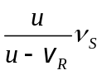 (B) 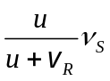
(C) 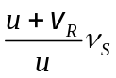 (D) 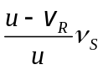 [ ]
4．一束波长为λ的平行单色光垂直入射到一单缝AB上，装置如图。在屏幕D上形成衍射图样，如果P是中央亮纹一侧第一个暗纹所在的位置，则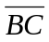的长度为
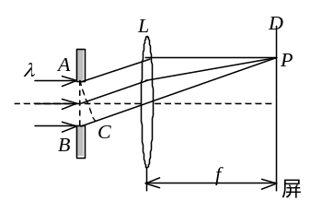
(A) λ / 2 (B) λ
(C) 3λ / 2 (D) 2λ [ ]
5．如图所示，波长为λ的平行单色光垂直入射在折射率为n₂的薄膜上，经上下两个表面反射的两束光发生干涉。若薄膜厚度为e，而且n₁＞n₂＞n₃，则两束反射光在相遇点的相位差为
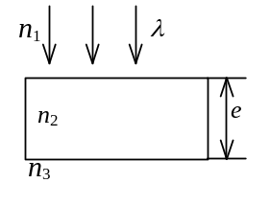
(A) (4πn₂ e / λ) +π (B) (2πn₂ e / λ) −π
(C) 4πn₂ e / λ (D) 2πn₂ e / λ [ ]
6．一束光强为I₀的自然光垂直穿过两个偏振片，且此两偏振片的偏振化方向成45°角，则穿过两个偏振片后的透射光强I为
(A) 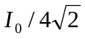 (B) 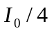
(C)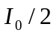 (D)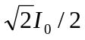 [ ]
7．一定量的理想气体贮于某一容器中，温度为T，气体分子的质量为m．根据理想气体分子模型和统计假设，分子速度在x方向分量的平均值
(A) 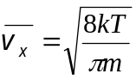 (B) 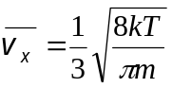
(C) 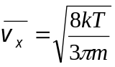 (D) 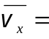0 [ ]
8．一定量的理想气体经历acb过程时吸热500 J。则经历acbda过程时，吸热为 [ ]
d
a
e
b
4
1
1
4
c
p (×10⁵ Pa)
O
V (×10⁻³ m³)
(A) – 1200 J
(B) – 700 J
(C) – 400 J
(D) 700 J
9．一绝热容器被隔板分成两半，一半是真空，另一半是理想气体。若把隔板抽出，气体将进行自由膨胀，达到平衡后
(A) 温度不变，熵增加 (B) 温度升高，熵增加
(C) 温度降低，熵增加 (D) 温度不变，熵不变 [ ]
10．在某地发生两件事，静止位于该地的甲测得时间间隔为4 s，若相对于甲作匀速直线运动的乙测得时间间隔为5 s，则乙相对于甲的运动速度是(c表示真空中光速)
(A) (1/5) c (B) (2/5) c
(C) (3/5) c (D) (4/5) c [ ]
11．在康普顿效应实验中，若散射光波长是入射光波长的 1.2倍，则散射光光子能量 ε 与反冲电子动能 E_{K} 之比ε / E_{K}为
(A) 2 (B) 3 (C) 4 (D) 5 [ ]
12．以一定频率的单色光照射在某种金属上，测出其光电流曲线在图中用实线表示，然后保持光的频率不变，增大照射光的强度，测出其光电流曲线在图中用虚线表示。满足题意的图是 [ ]
O
U
I
（A）
O
U
I
（B）
O
U
I
（C）
O
U
I
（D）
二、填空题

πt
x
O
t =0
t = t
π/4
1．一简谐振动在t=0和t=t时刻的旋转矢量图如图所示，振幅矢量长2 cm，则该简谐振动的振动方程为 。
2．如图所示，两个相干点波源S₁和S₂，设两波源产生的波均在空气中传播，且在传播过程中振幅不衰减，波源S₁和S₂的振动方程分别是 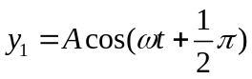和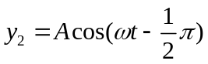。波从S₁传到P点经过的路程等于2个波长，波从S₂传到P点的路程等于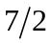个波长。则两波传到P点的振动的合振幅为 。
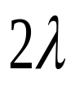
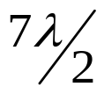
3．简谐驻波中，在同一个波节两侧距该波节的距离相同的两个媒质元的振动相位差是______________。
⋅
⋅
S₁
S₂
P
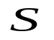
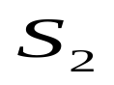
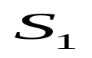
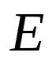
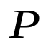
4．如图所示，S为波长为λ的单色光光源，在双缝干涉实验中SS₁＝SS₂，通过空气后在屏幕E上形成干涉条纹。已知P点处为第三级明条纹，则S₁和S₂到P点的光程差为__________。若将整个装置放于某种透明液体中，P点为第四级明条纹，则该液体的折射率n＝____________。
5. 用波长λ＝600 nm的单色光垂直照射牛顿环装置时，第2级明纹与第5级明纹所对应的的空气膜厚度之差为_________________nm。
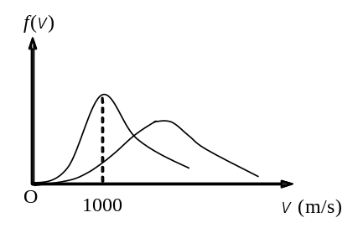
6．图示的曲线分别表示了氢气和氦气在同一温度下的分子速率的分布情况．由图可知，氦气分子的最概然速率为 ，
氢气分子的最概然速率为 _______________。
7．一定量的某种单原子分子理想气体在等压过程中对外作功为200 J，则该过程中需吸热 J。
8．一观察者测得静止长度为1m的细杆沿其长度方向匀速运动时，细杆的长度变为了 0.5 m．则此细杆以速度v ＝__________m⋅s⁻¹相对观察者运动(用真空中光速c表示)。
9．低速运动的质子P和α粒子，若它们的德布罗意波长相同，则它们的动量之比为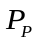∶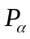= ；动能之比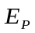∶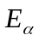= 。
三、计算题（共40分）
1．（本题10分）如图所示为一平面简谐波在t = 0 时刻的波形图，设此简谐波的频率为250 Hz，且此时质点P的运动方向向下，求
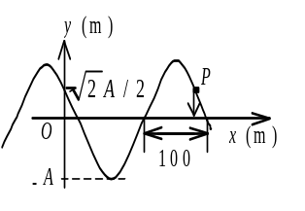
(1) 原点O的初相位；
(2) 该波的波动方程；
(3) 在距原点O为100 m处质点的振动方程。

2．（本题10分）一卡诺循环的热机，高温热源温度T₁=400K．每一循环从此热源吸进100J热量并向一低温热源放出80J热量．求：
（1）低温热源温度 T₂；
（2）在一循环过程中作的净功A；
（3）这循环的热机效率η。

3．（本题5分）一双缝装置有一个缝被折射率为1.60的薄玻璃片所遮盖，在玻璃片插入以后，屏上原来的中央极大所在点，现变为第六级明纹，假定入射光波长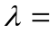550nm，求玻璃片厚度d。

4．（本题5分）用每1厘米内刻有5000条刻痕的平面透射光栅观察波长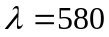nm的单色光谱线。求：
（1）该光栅的光栅常数d；
（2）光线垂直入射时，所能观察到的光谱线的最高级次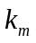；

5．（本题5分） 某宇宙射线中的介子的动能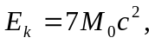其中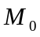是介子的静止质量，c为真空中光速。试求在实验室参考系测得它的寿命是其固有寿命的多少倍？

6．（本题5分）作一维运动的粒子被束缚在0<x<a的范围内。已知其波函数为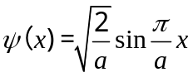
试求：（1）粒子在0到 a/2区域出现的概率；
（2）粒子在何处出现的概率最大？

